|  |  |  |
| --- | --- | --- |
|  | **Carátula para entrega de prácticas** | |
| Facultad de Ingeniería | | Laboratorio de docencia |

Laboratorios de computación

|  |  |
| --- | --- |
| *Profesor:* | M. I. Marco Antonio Martínez Quintana |
| *Asignatura:* | Fundamentos de Programanción |
| *Grupo:* | 03 |
| *No de Práctica(s):* | 0 |
| *Integrante(s):* | Guzman Moreno Jesus |
| *No. de Equipo de cómputo empleado:* | S/N |
| *No. de Lista o Brigada:* | S/N |
| *Semestre:* | Primero |
| *Fecha de entrega:* | Martes 06 de septiembre de 2020 |
| *Observaciones:* |  |
|  |  |

salas A y B

CALIFICACIÓN:__________

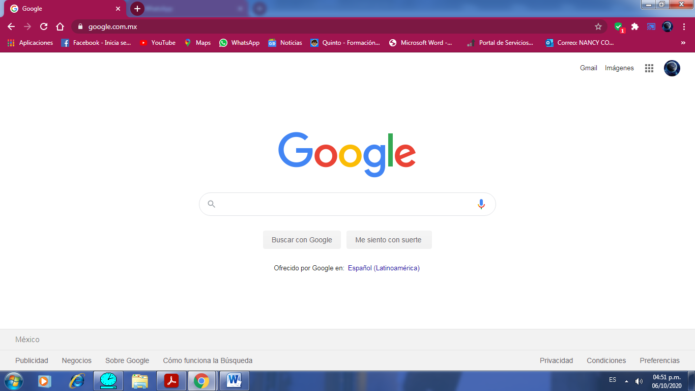

Abrimos”Google” para comenzar a realizar búsquedas con los comandos

Comandos “” y - 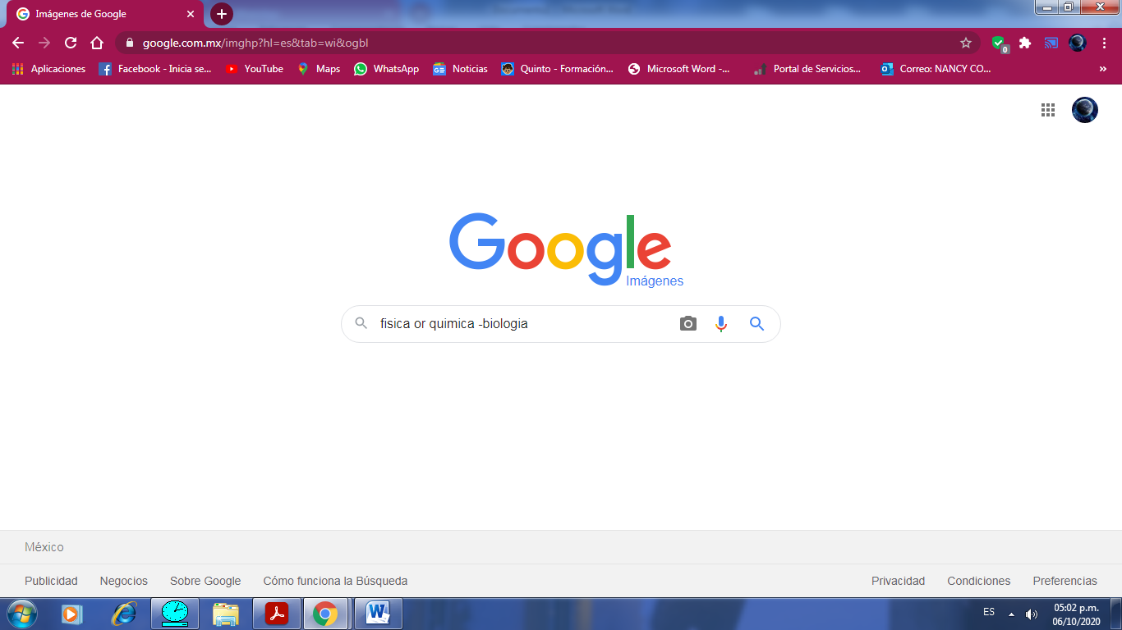

Para buscar imágenes de física o química menos de biología colocamos un or o un “-”

Comandos de “”

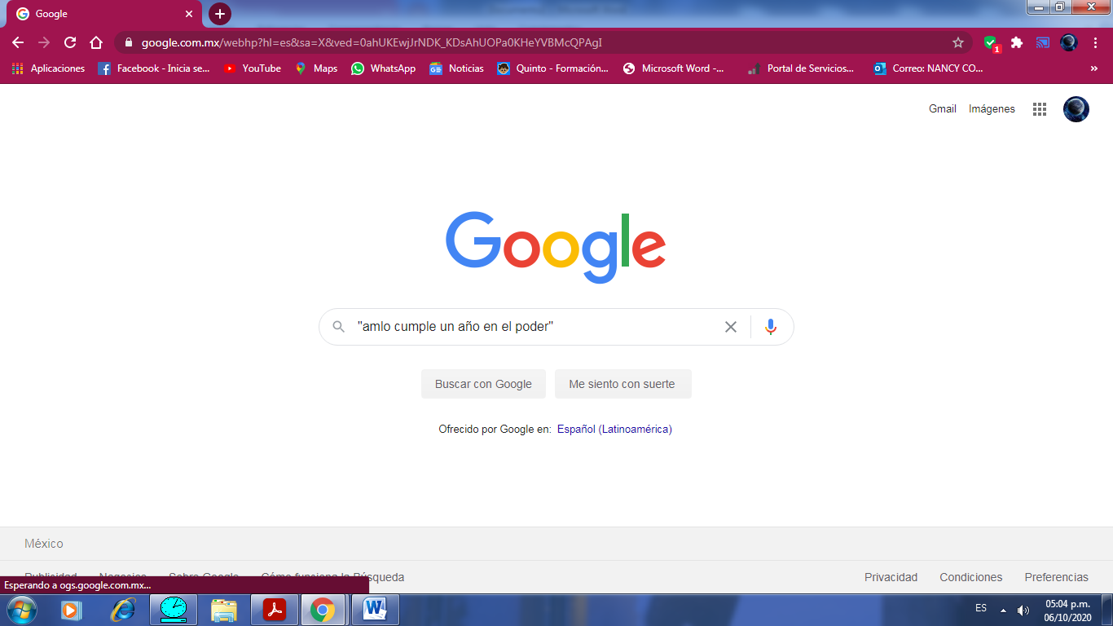

Se utiliza solo para buscar la palabra entre comillas

Comandos +

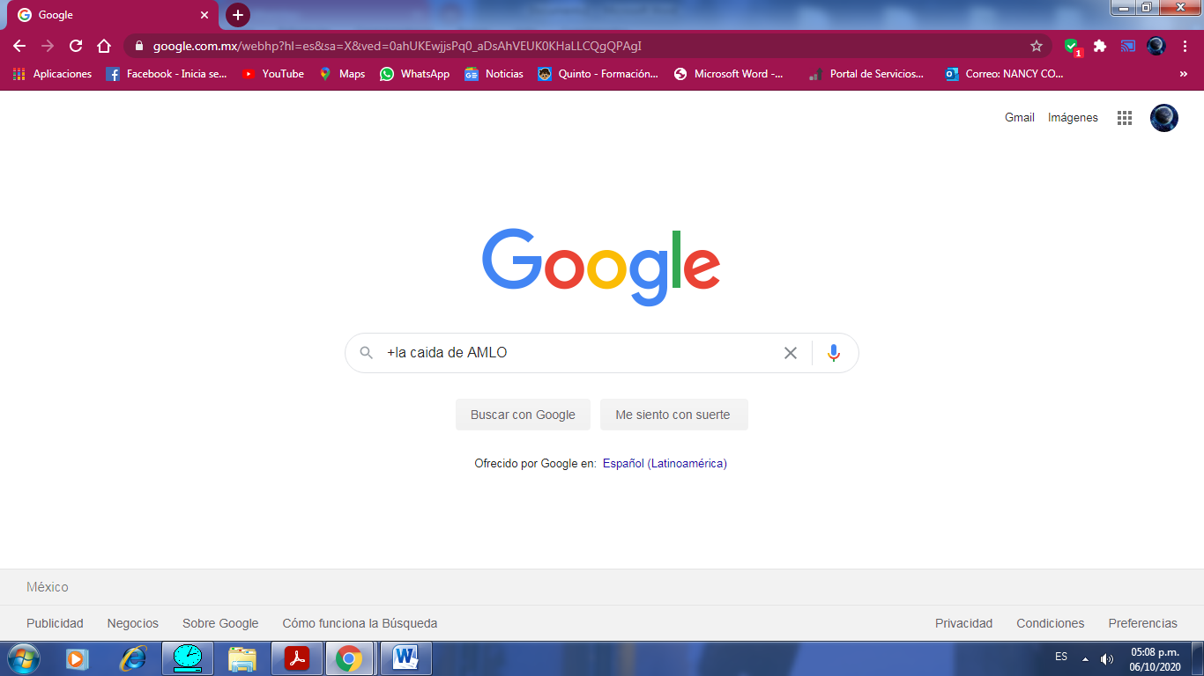

Solo busca palabras con el articulo inicial hacia adelante

Comandos “Define” 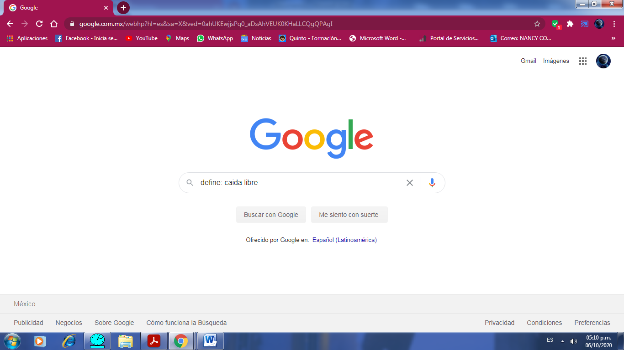

Busca el significado de la palabra despues de los dos puntos.

Comandos: “site:”, “~” y “..”

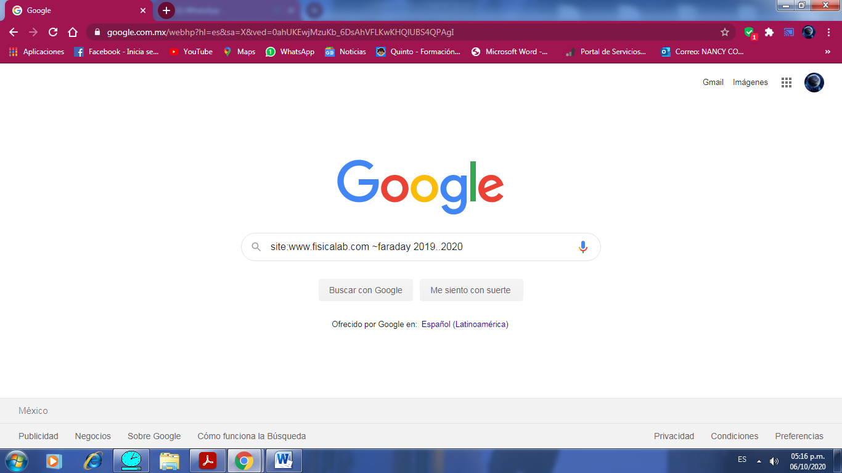

Ayudan a buscar una cierta palabra en un página específica entre dos intervalos de tiempo

Comandos: “intitle:”, “intext” y “filetype” 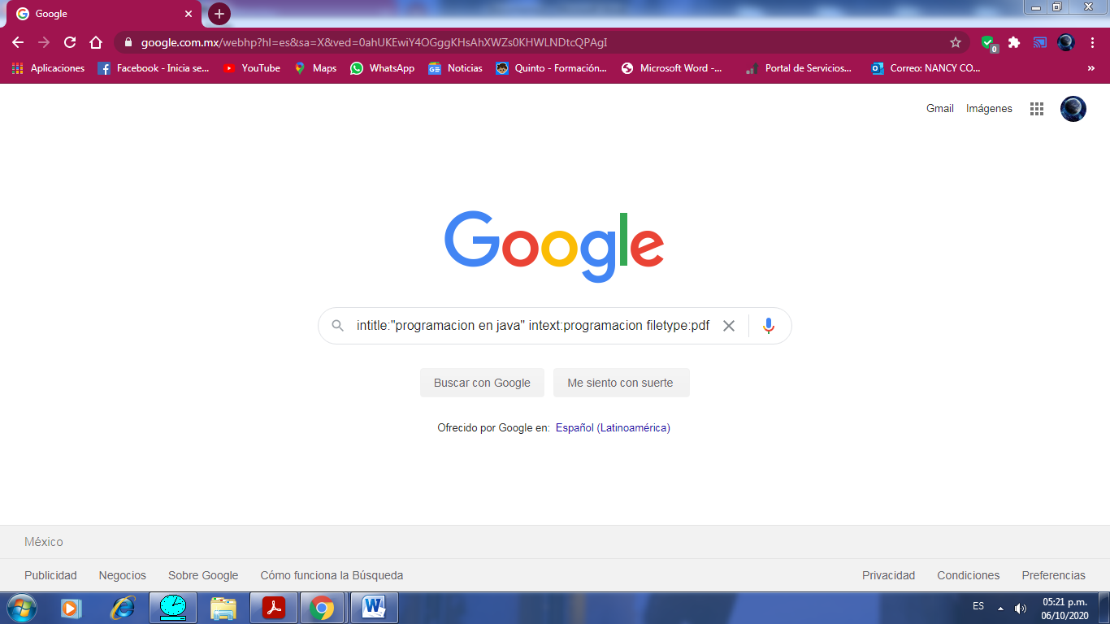

Calculadora se abre cuando se ingresa una operación del campo 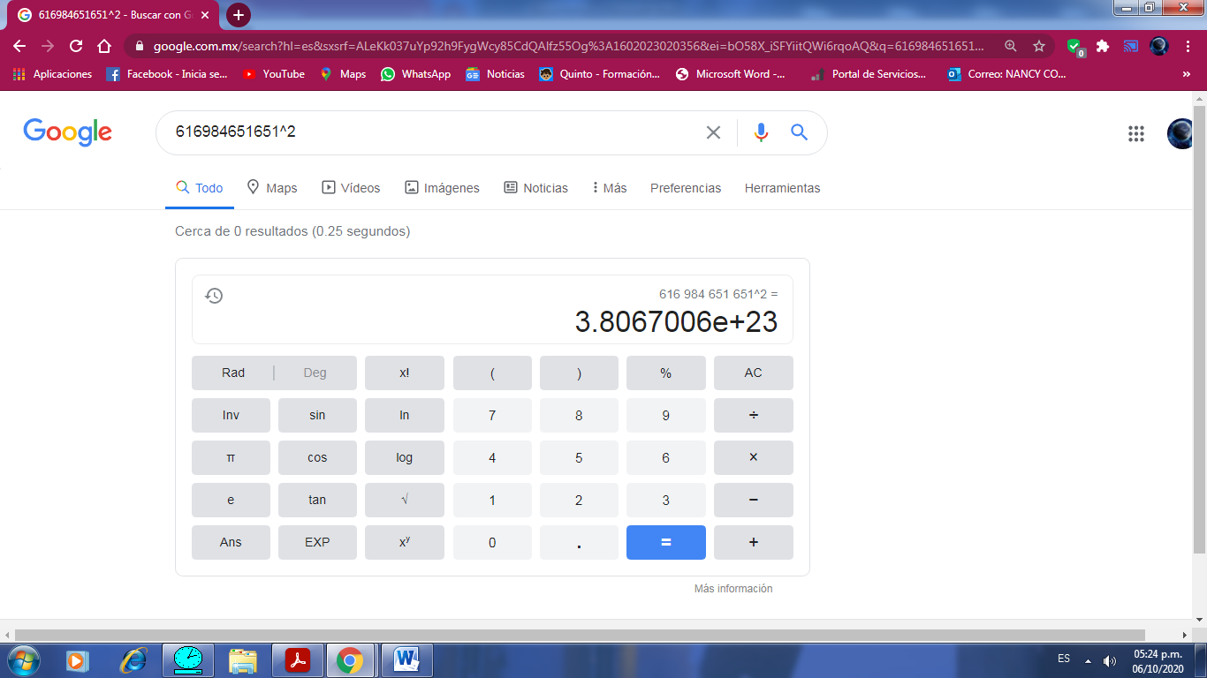

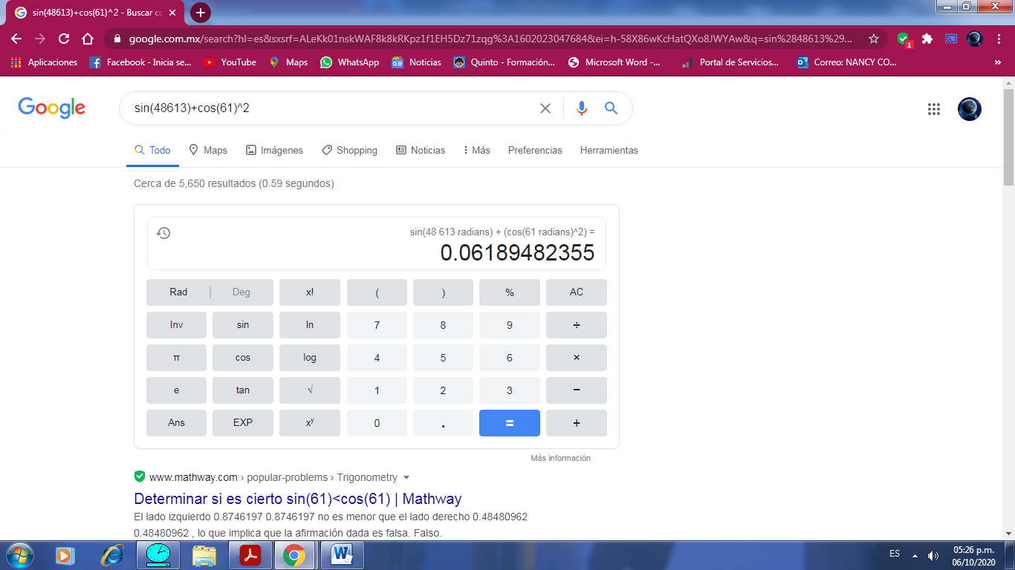

Convertidor de unidades: 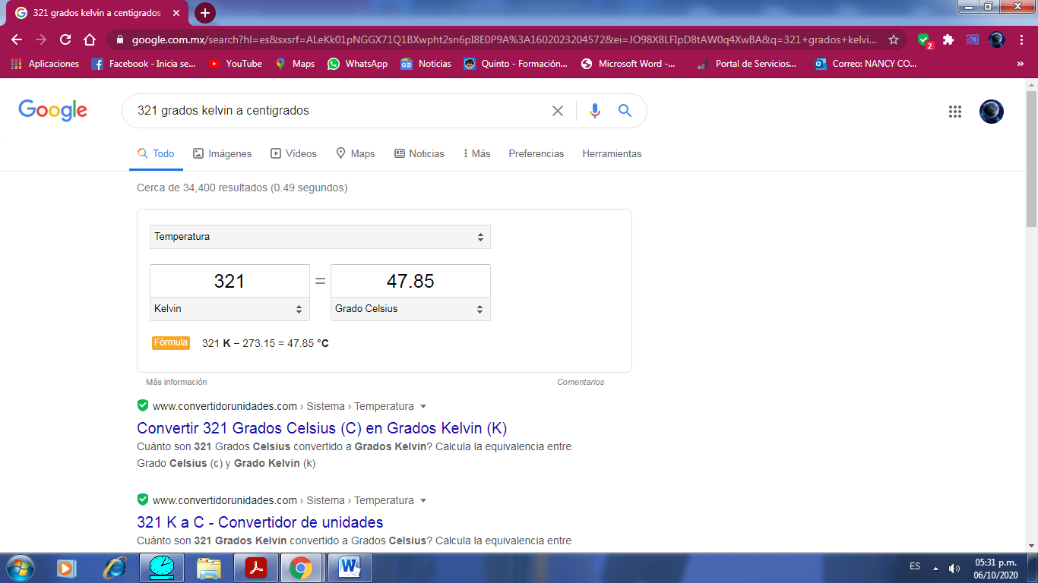

Las unidades ingresadas se transforman en las que se pide convertir y en el caso de las monedas nacionales estas en caso de necesitarlo aparecerá una gráfica en la que aparece la devaluación de la misma frente a la moneda a convertir.

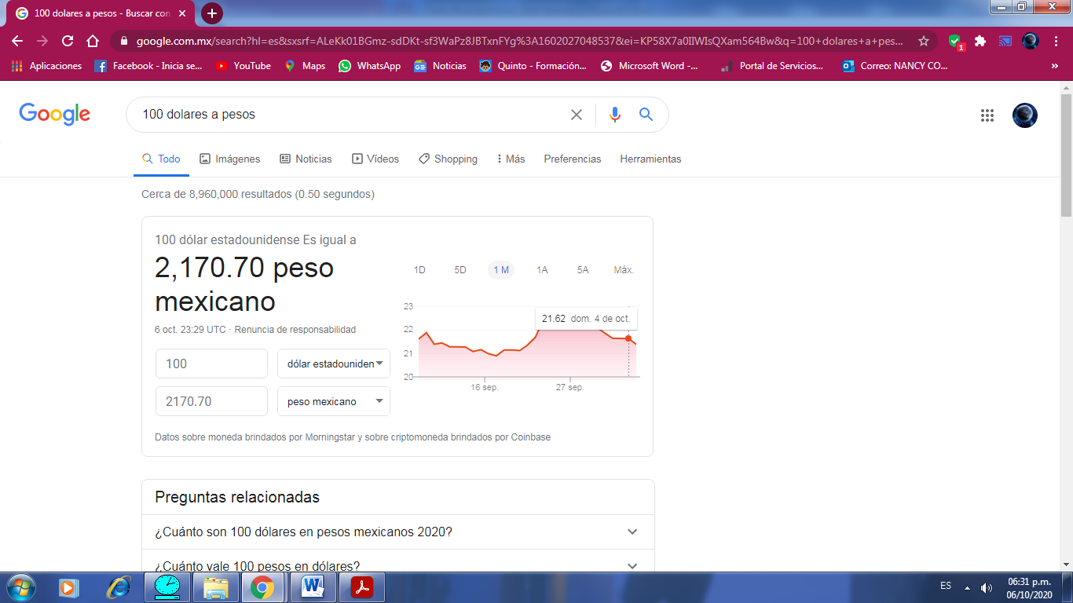

Graficas en 2d:

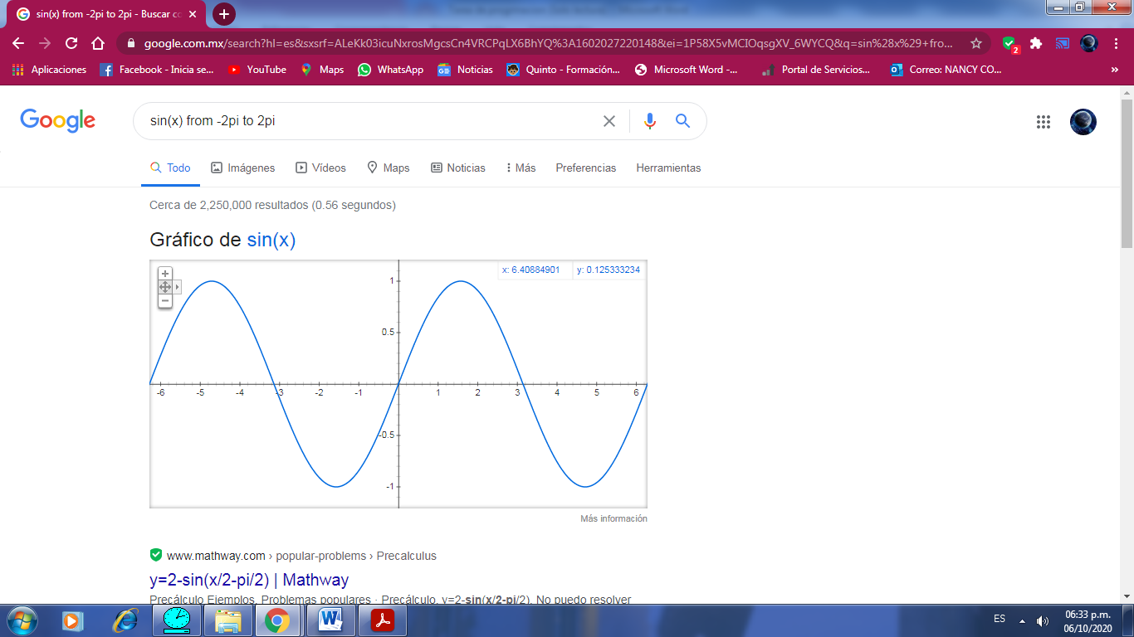

Este puede graficar una función indicándole el rango y dominio

Google académico:

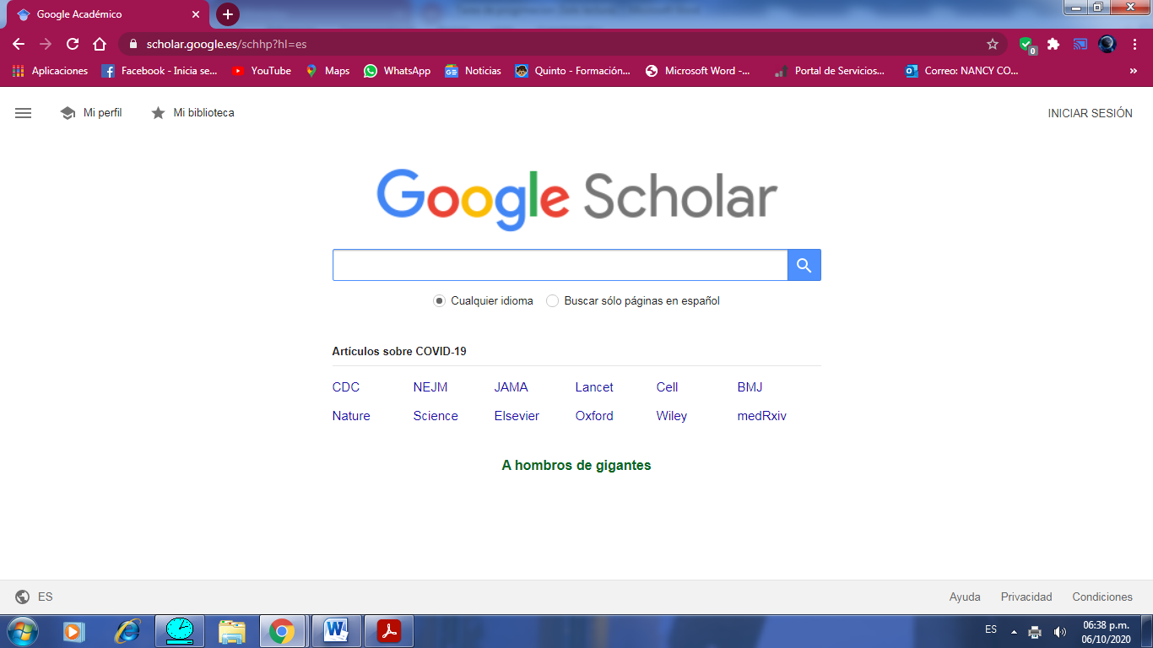

Ingresamos a “Google scholar” mediante el buscador de Google

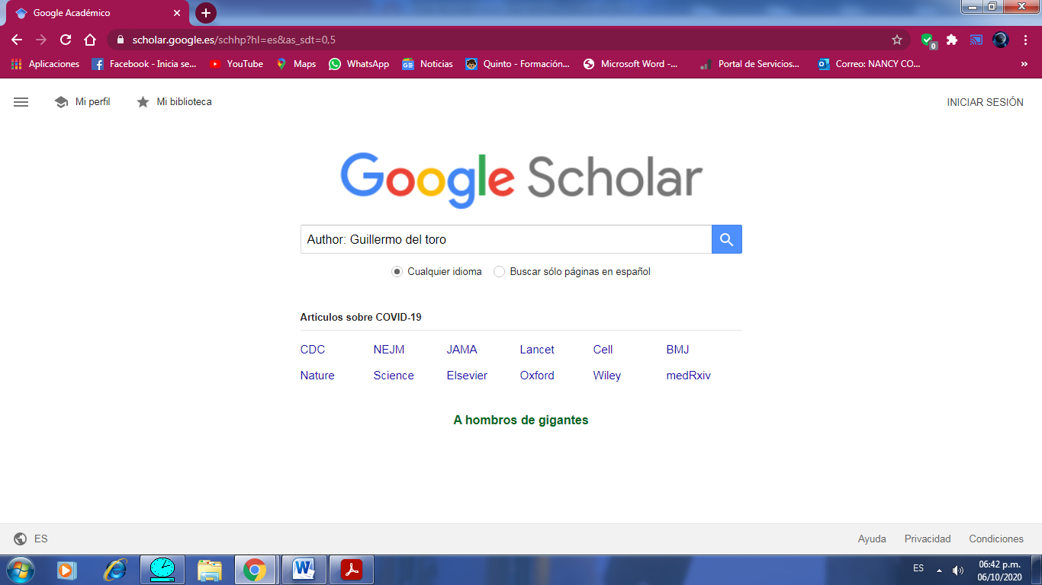

Con la palabra “Author:” se puede buscar cualquier libro o documento del que sea autor la persona a buscar

Google imágenes:

Se puede buscar un grupo de imágenes arrastrando una imagen en el buscador

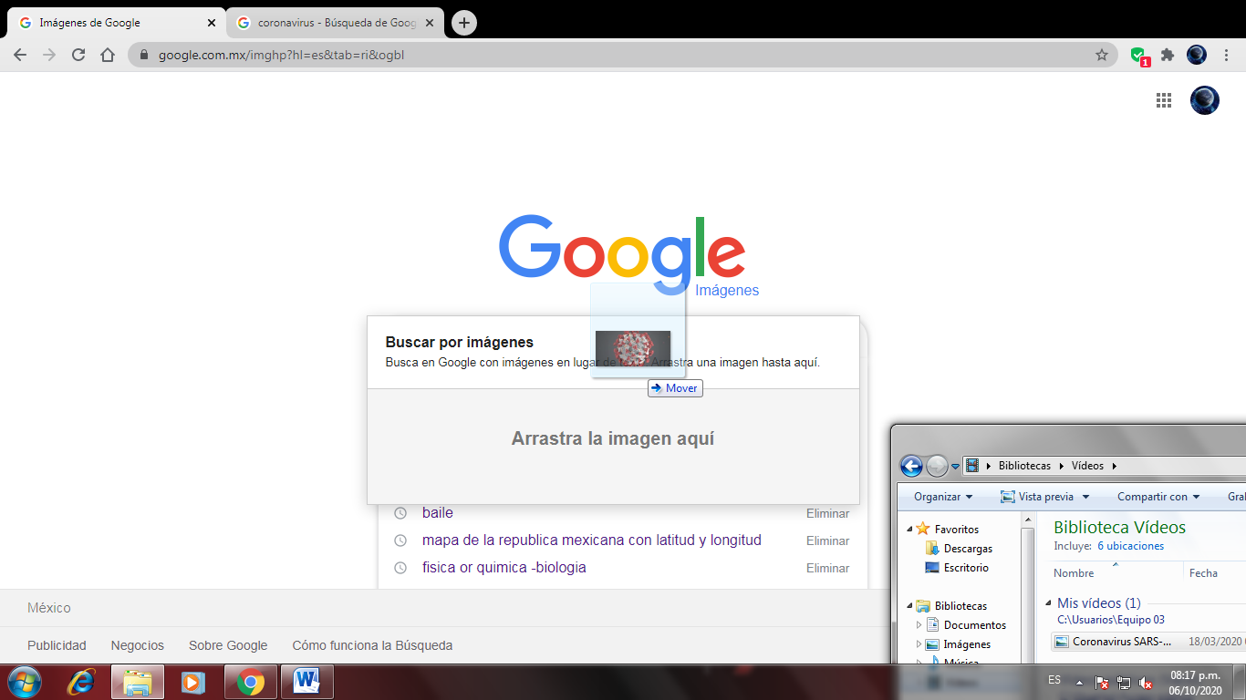

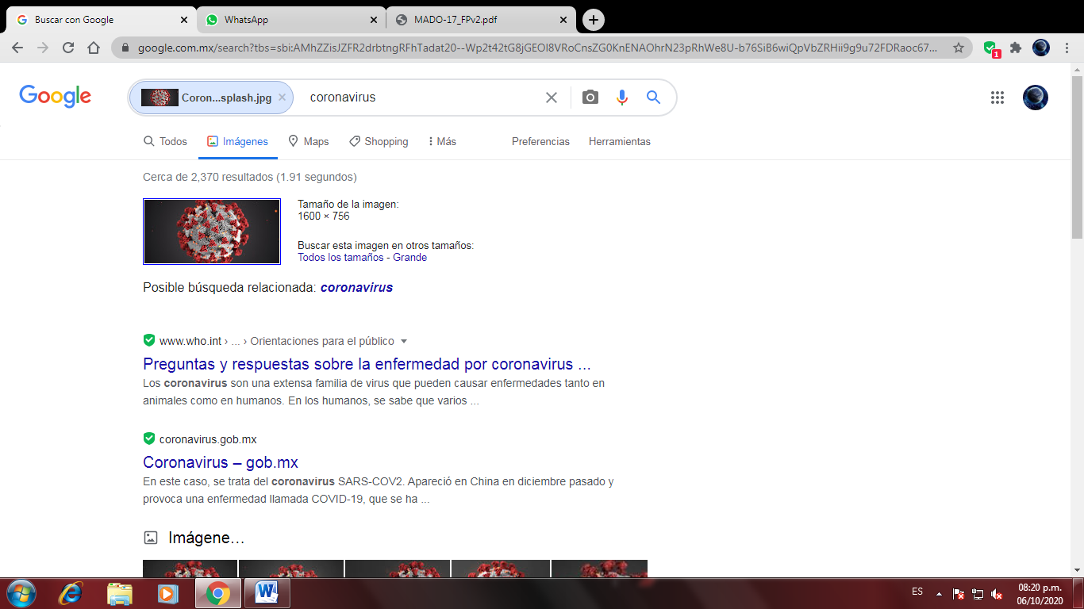

Creación de cuenta de en github.com:

Ingresamos al sitio oficial de github.com

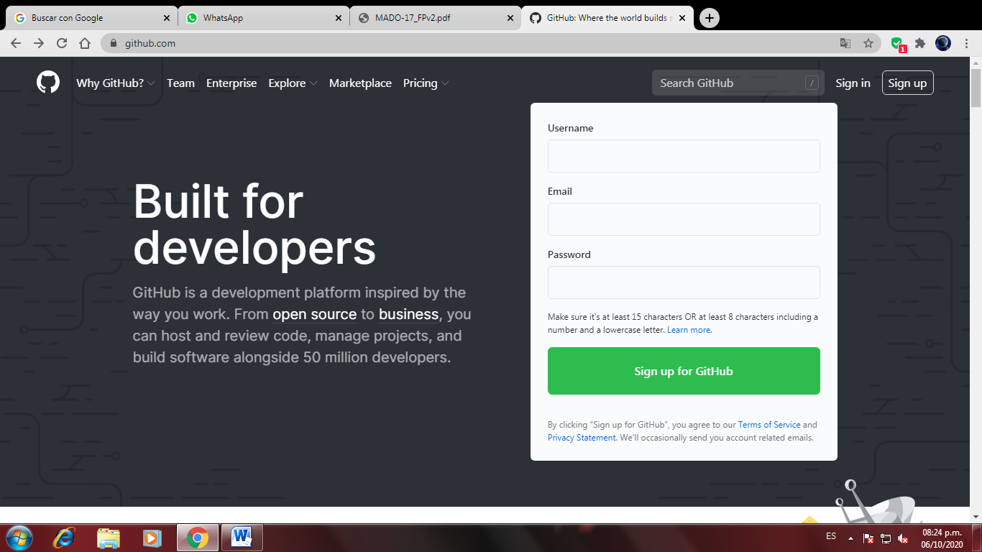

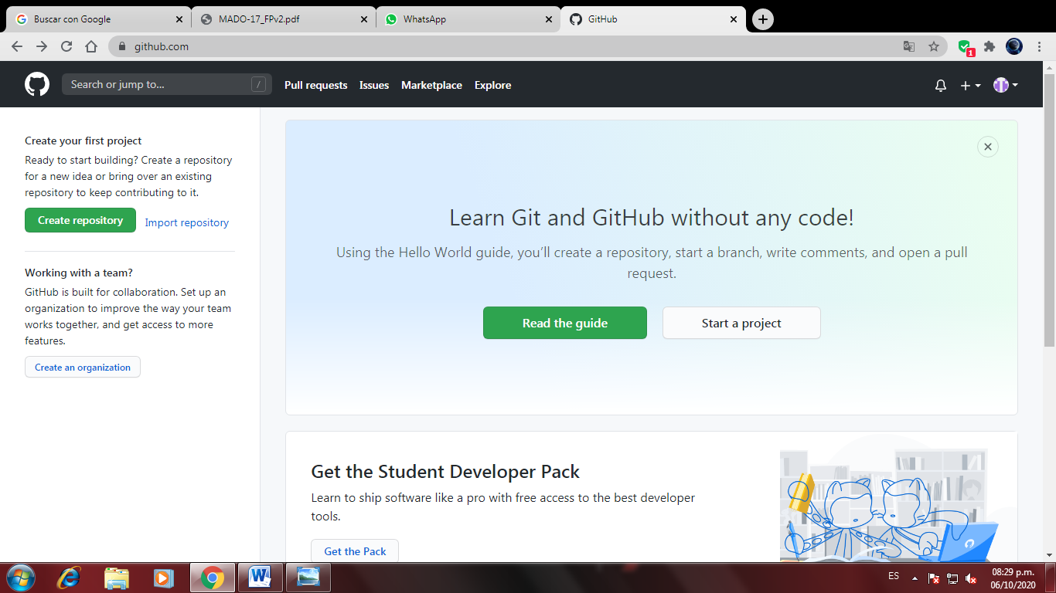

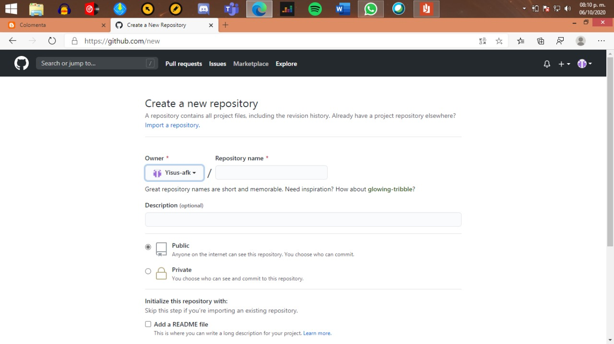

Le damos en iniciar proyecto y después creamos un nombre e inicializamos un readme y lo finalizamos

Creamos un nuevo expediente

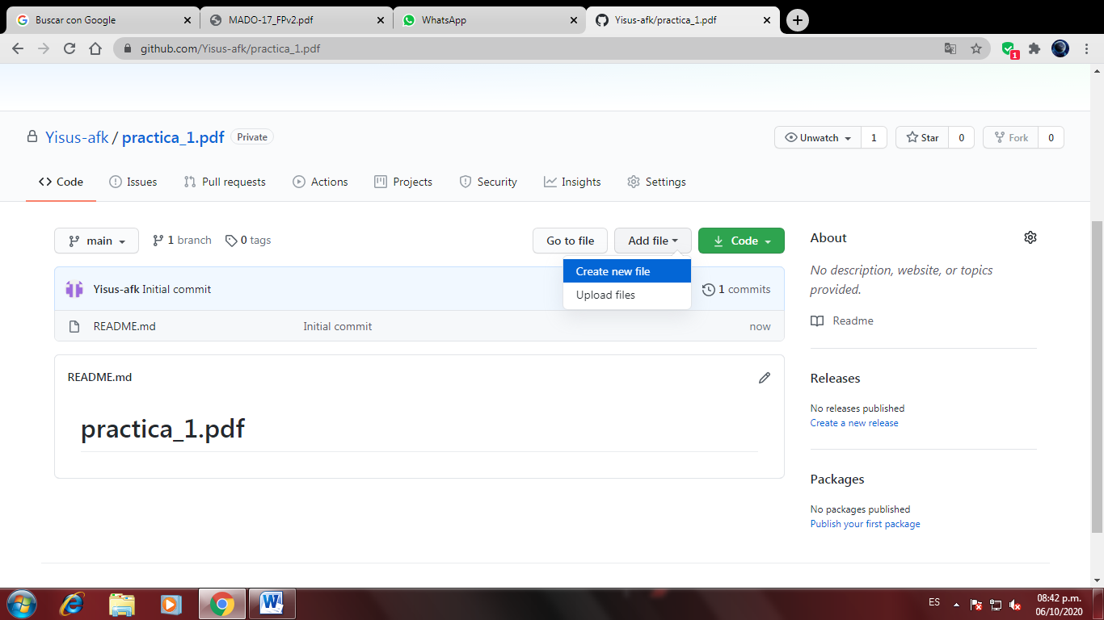

Le ponemos el nombre de datos y en la primera fila de colocamos nuestro nombre

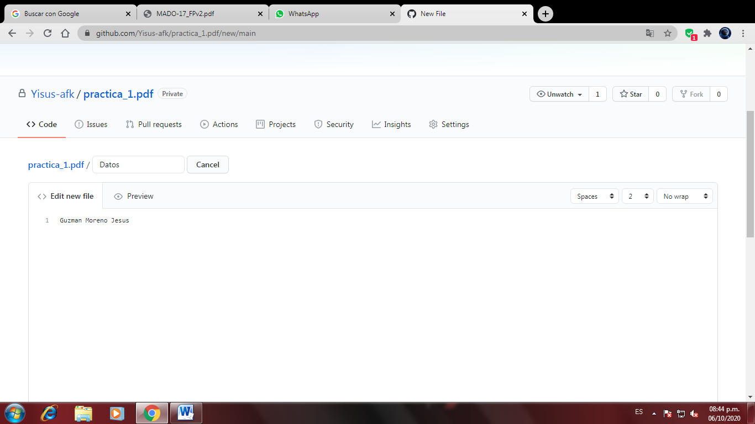

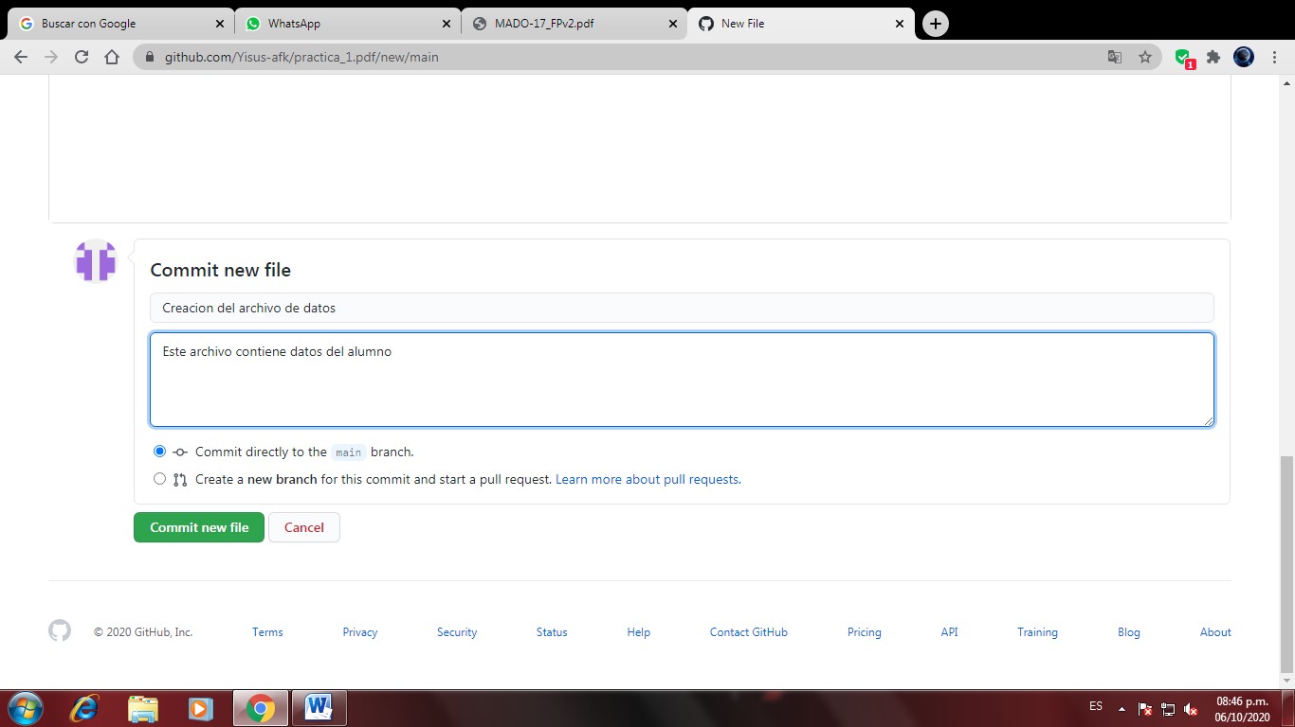

Haremos una explicación del documento creado y le damos en commit new file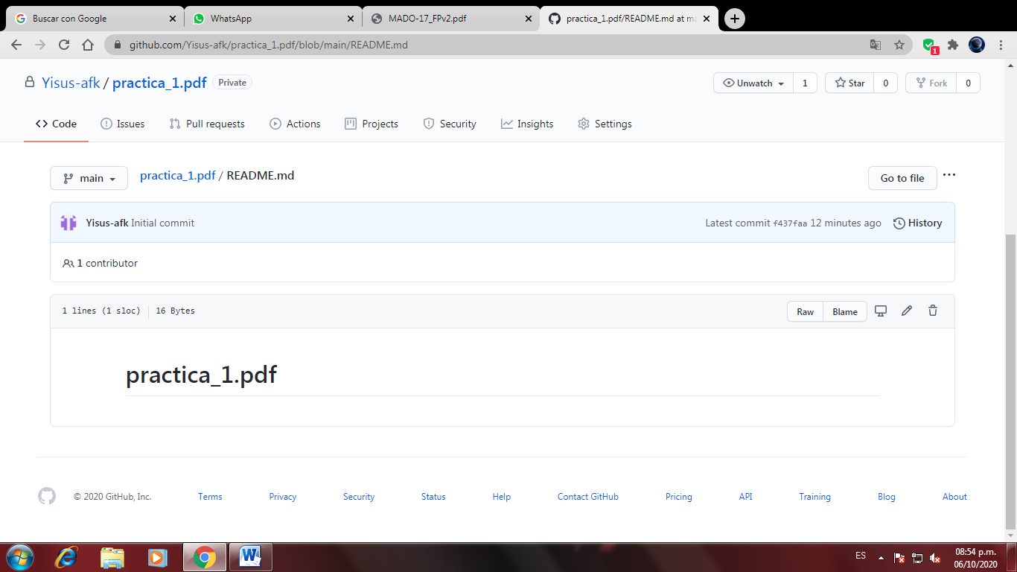

Con esto habremos indicado que hemos creado un nuevo documento en nuestro repositorio, con esto indicamos que hemos hecho una nueva modificación.

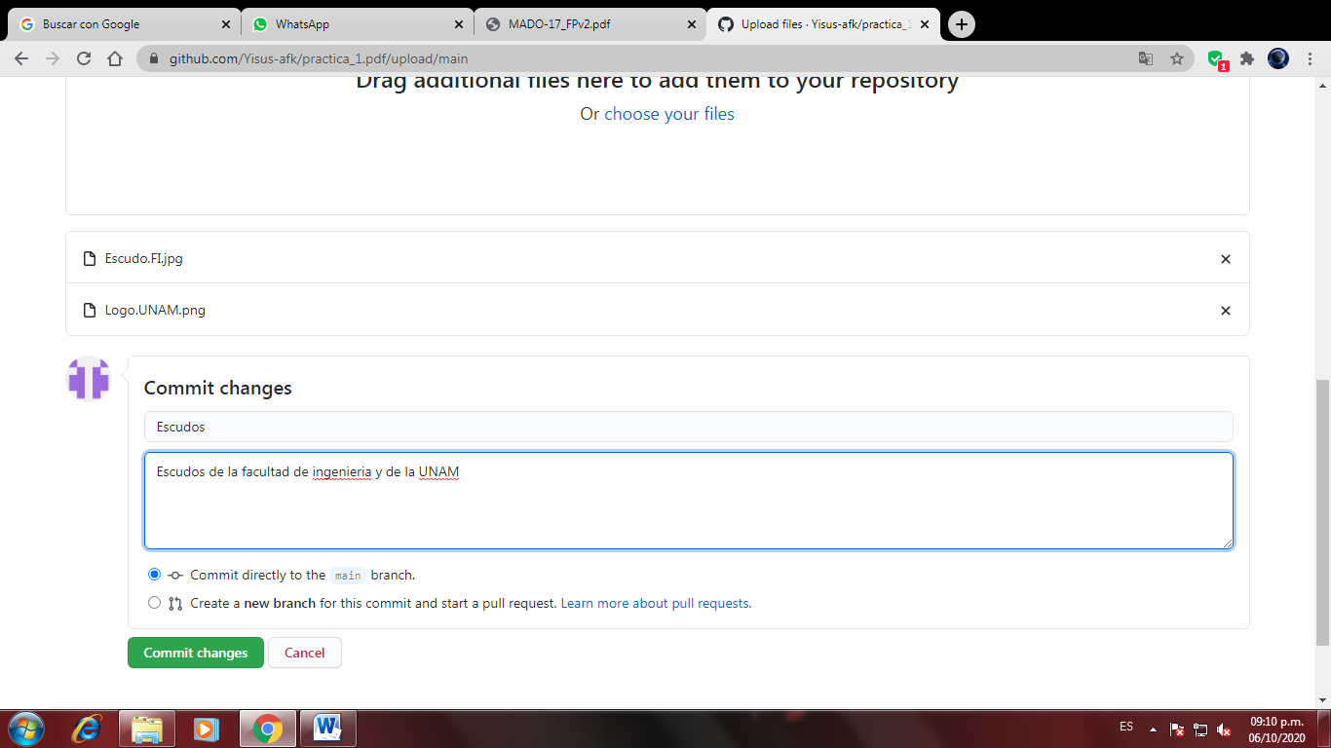

Agregamos los escudos de la UNAM y de la FI e indicamos que cambios hemos hecho.

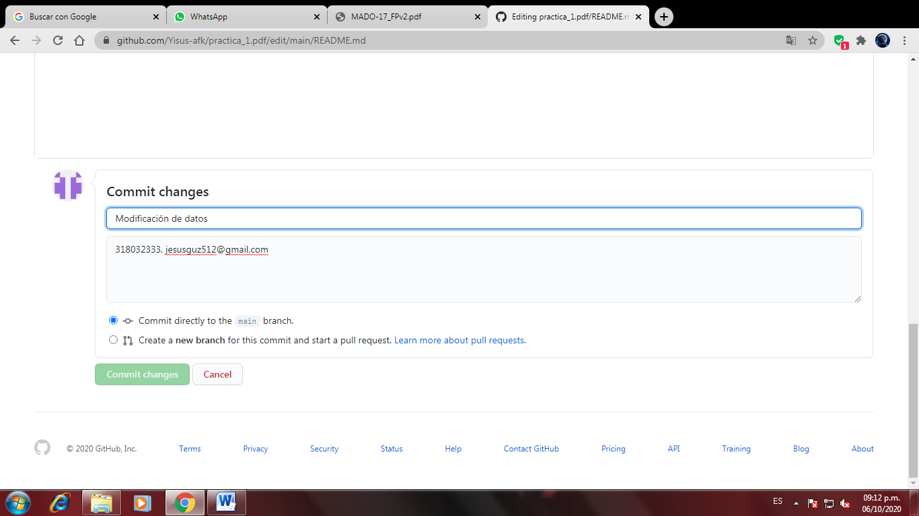

Indicamos que agregamos nuestro número de cuenta y correo electrónico.